**Configuración y Modelos**

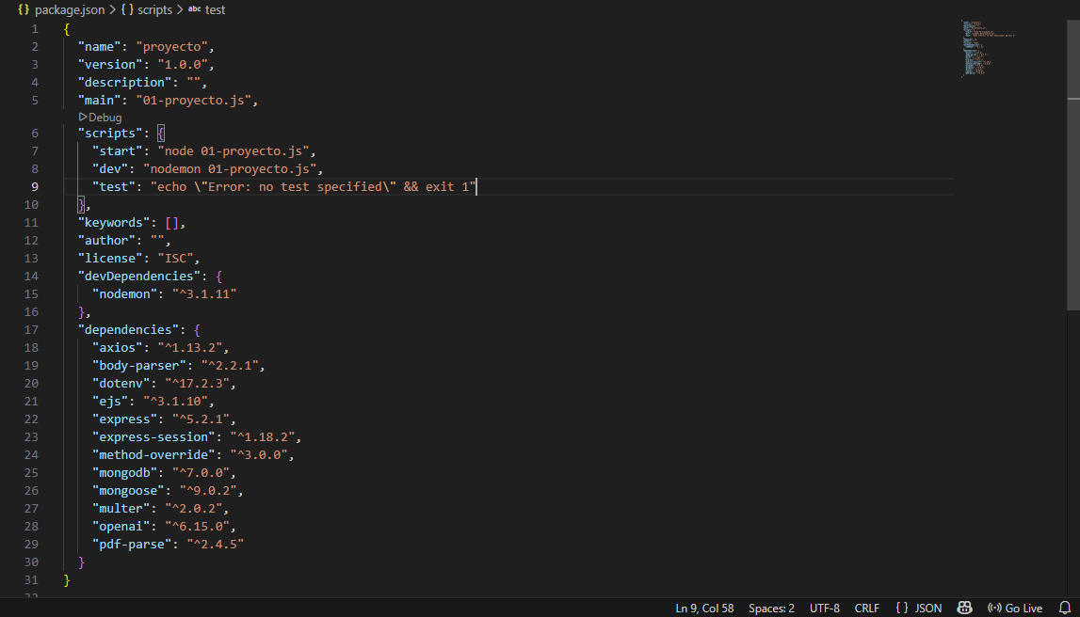

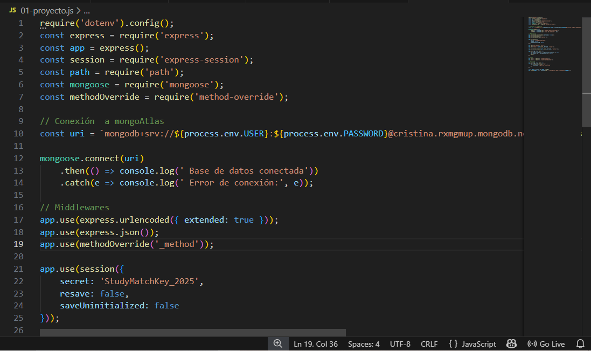

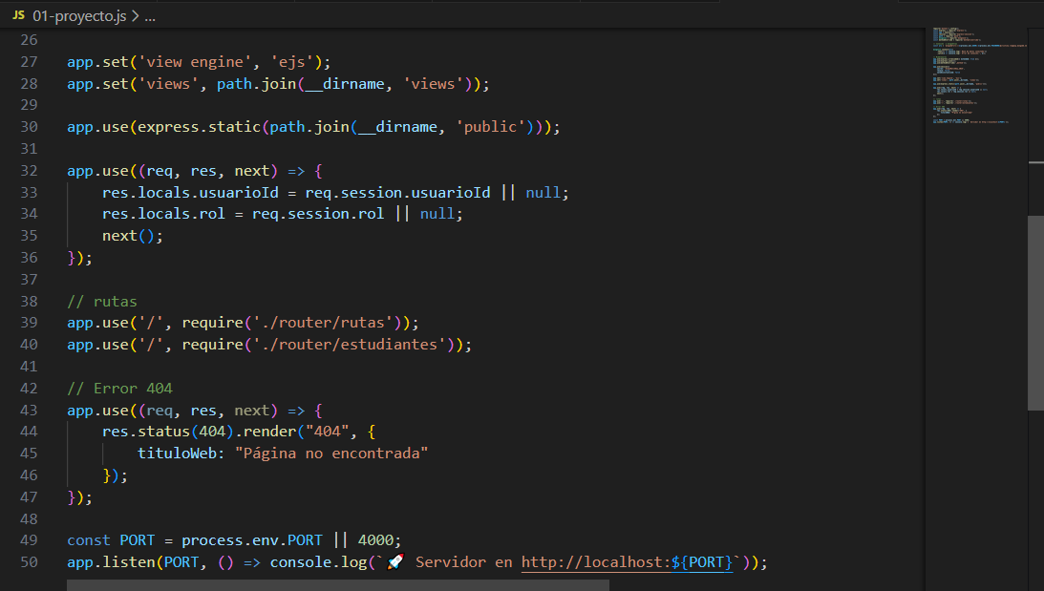

**Definición de la entidad fuerte 'Estudiante' con subdocumentos para gestionar de forma integral su vida académica.**

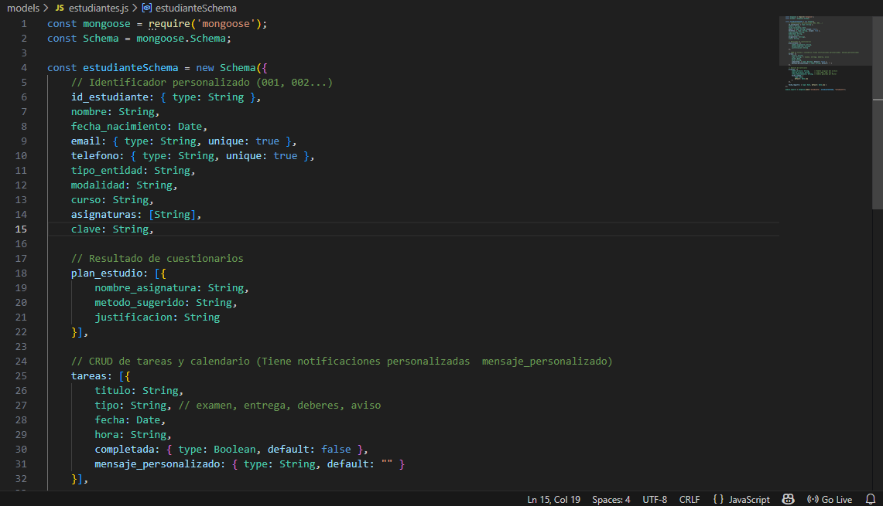

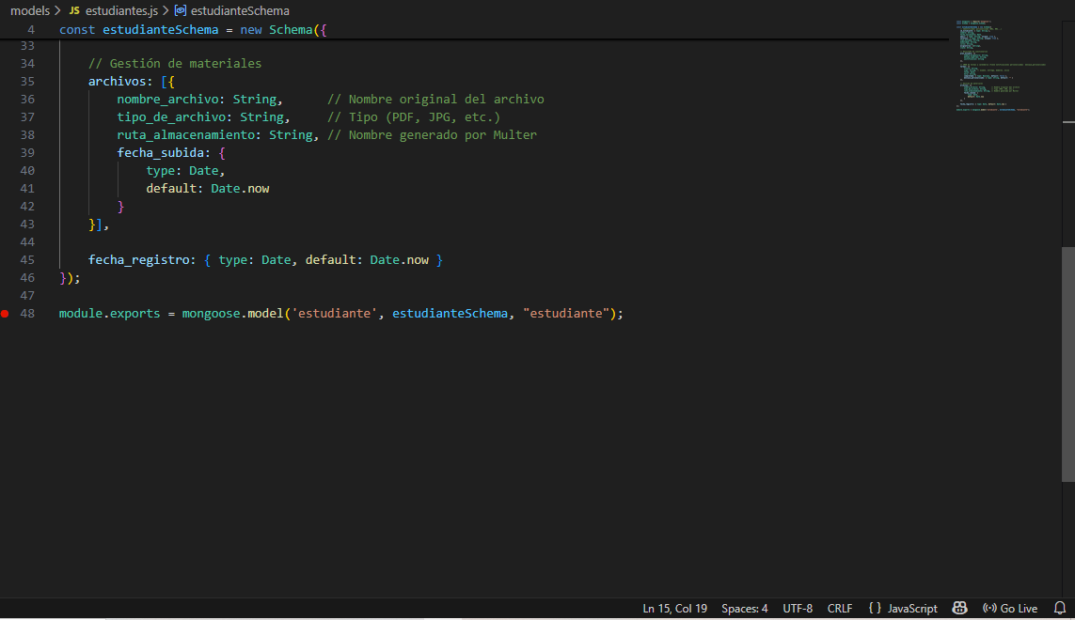

**Contador propio**

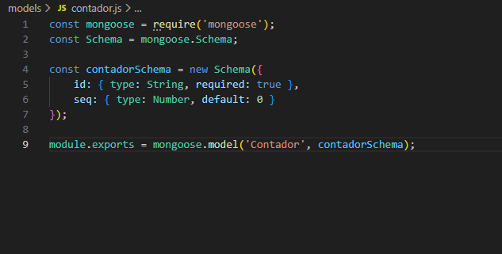

**Operación CREAR (El registro y el contador)**

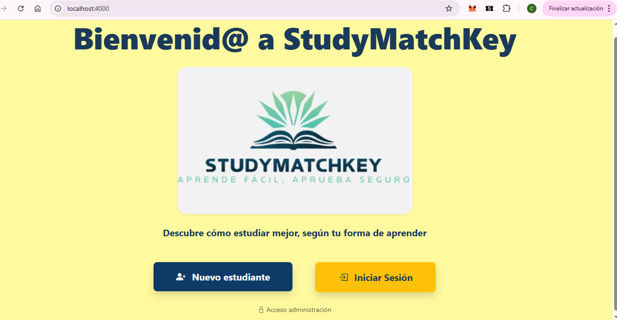

Esta es la pagina principal a la que accedes cuando pones localhost:4000, desde ella un estudiante puede iniciar sesión, darse de alta desde nuevo estudiante. La zona acceso administración es solo para los administradores, para poder entrar te pide un usuario y una contraseña, si se pone la correcta se accede a la lista de todos los estudiantes registrados con toda su información.

Si le damos a nuevo estudiante entramos en el formulario para registros.

Aquí se pide nombre, correo electrónico, fecha de nacimiento… y entidad, aquí podemos elegir entre Colegio o Instituto, en el caso de seleccionar instituto nos sale una nueva opción llamada modalidad, para que selecciones que modalidad estas estudiando, con esto te salen una serie de asignaturas propuestas, el estudiante puede marcar o desmarcar la que necesite y aparte abajo puedes añadir las asignaturas que no te salgan para seleccionar, se pueden poner tantas como se necesiten separadas por coma.

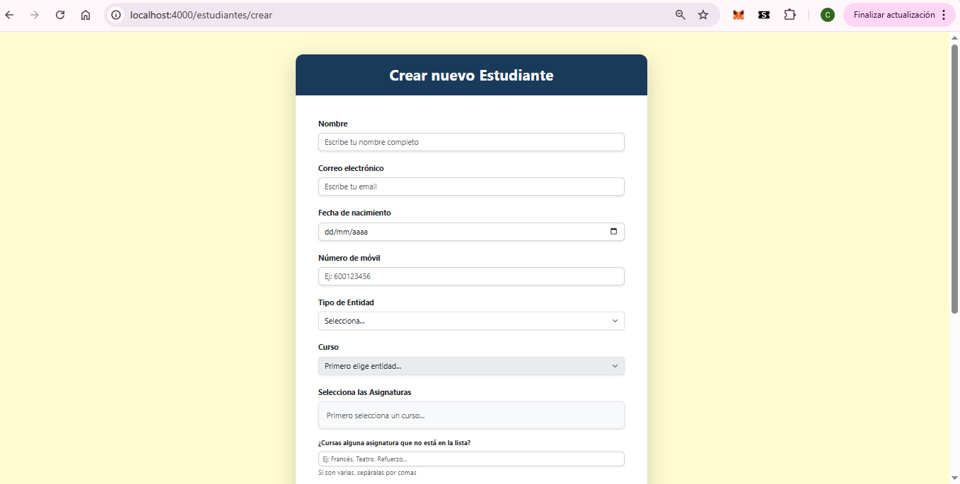

Aquí podemos ver un ejemplo, he puesto que el estudiante está en el instituto y nos sale otra opción que antes no que es modalidad, al escoger la modalidad y el curso nos salen las asignaturas sugeridas y la opción de añadir más asignaturas.

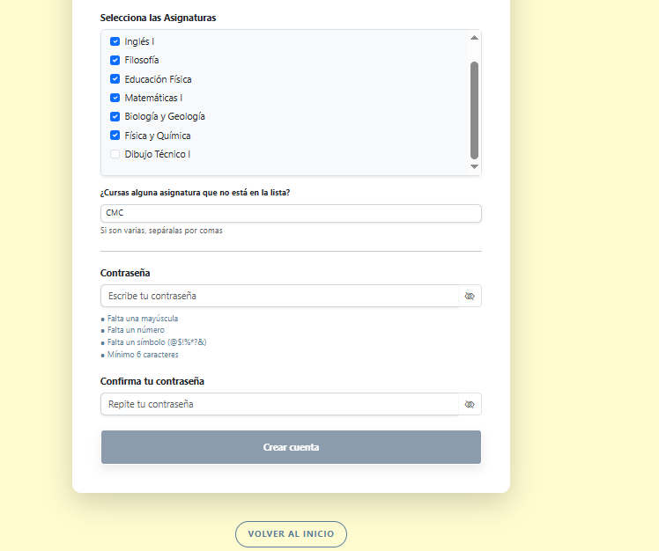

Tras esto lo que queda es escribir una contraseña con una serie de requisitos que salen ahí y repetir esa contraseña, conforme se cumplen los requisitos van desapareciendo.

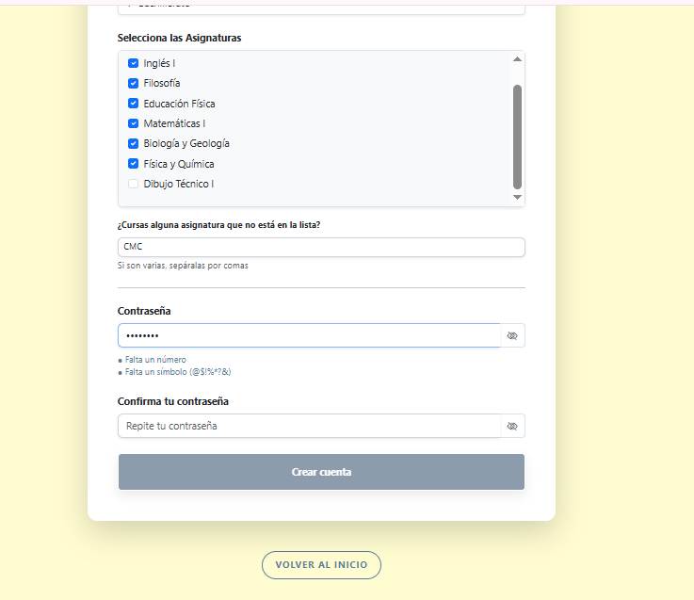

Por último, cuando las dos contraseñas sean iguales y cumpliendo los requisitos, se activa el botón de crear cuenta y ya se puede hacer clic en él, tras esto nos sale un mensaje confirmando que hemos sido registrados con éxito.

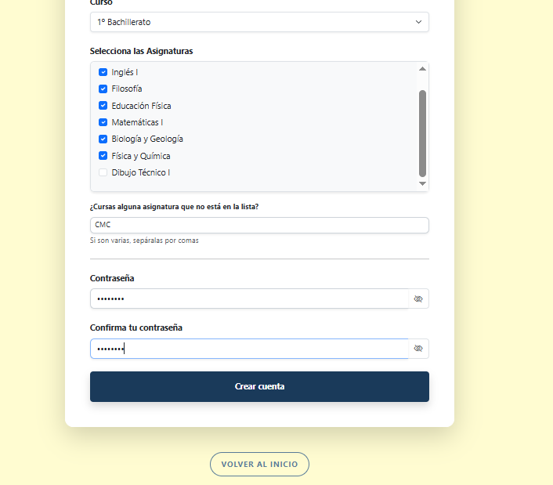

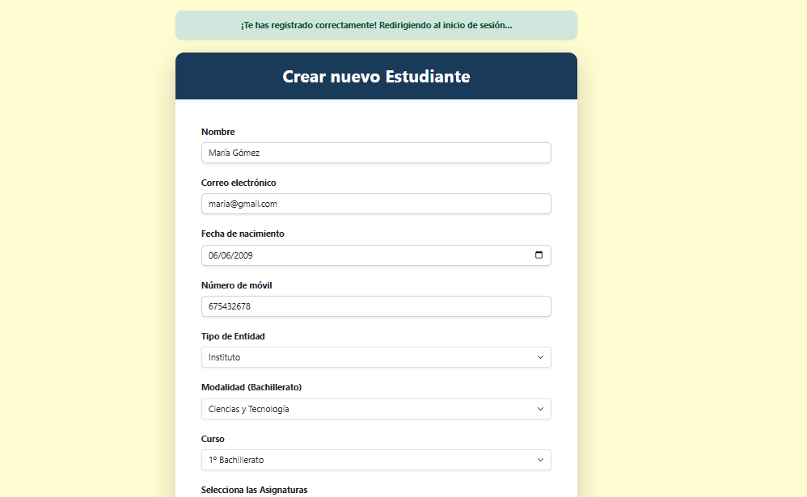

Y tras esto el estudiante ya puede iniciar sesión, en caso de poner algún dato erróneo sale una notificación indicándolo.

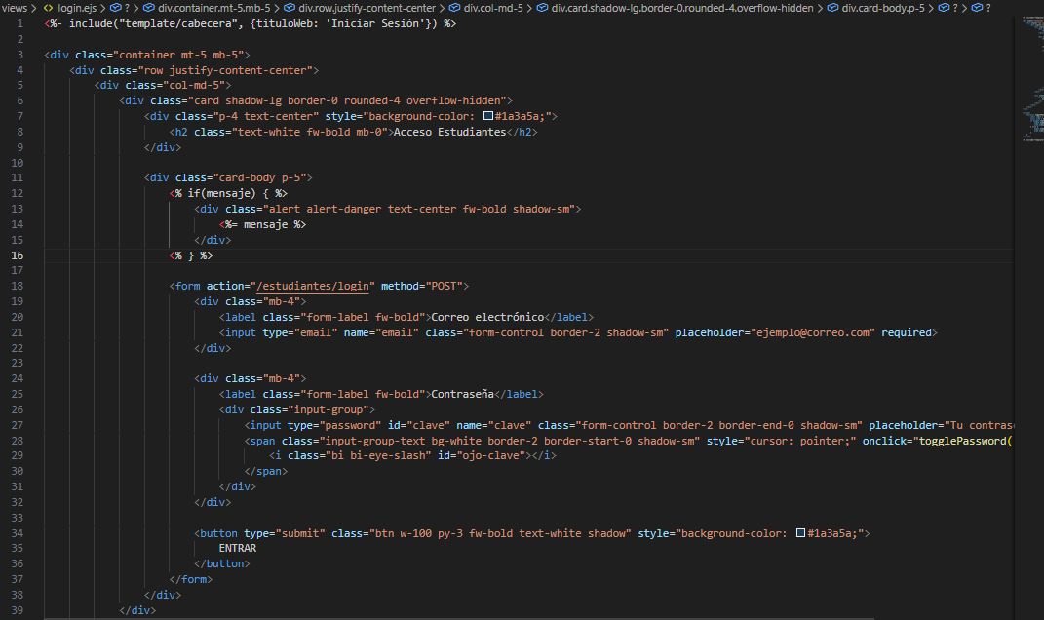

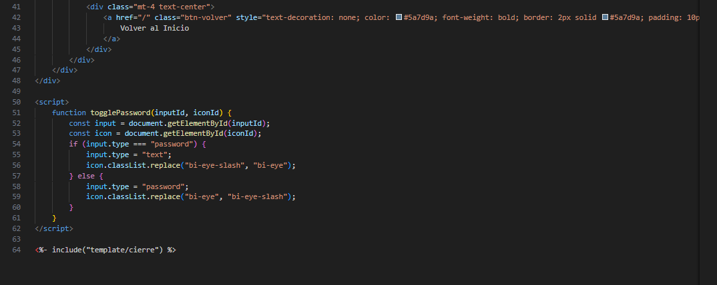

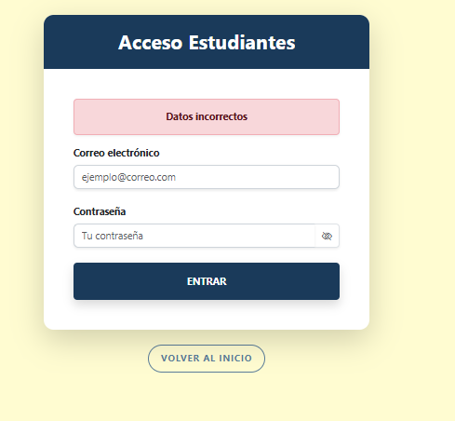

Si se introducen bien, se accede a la página web.

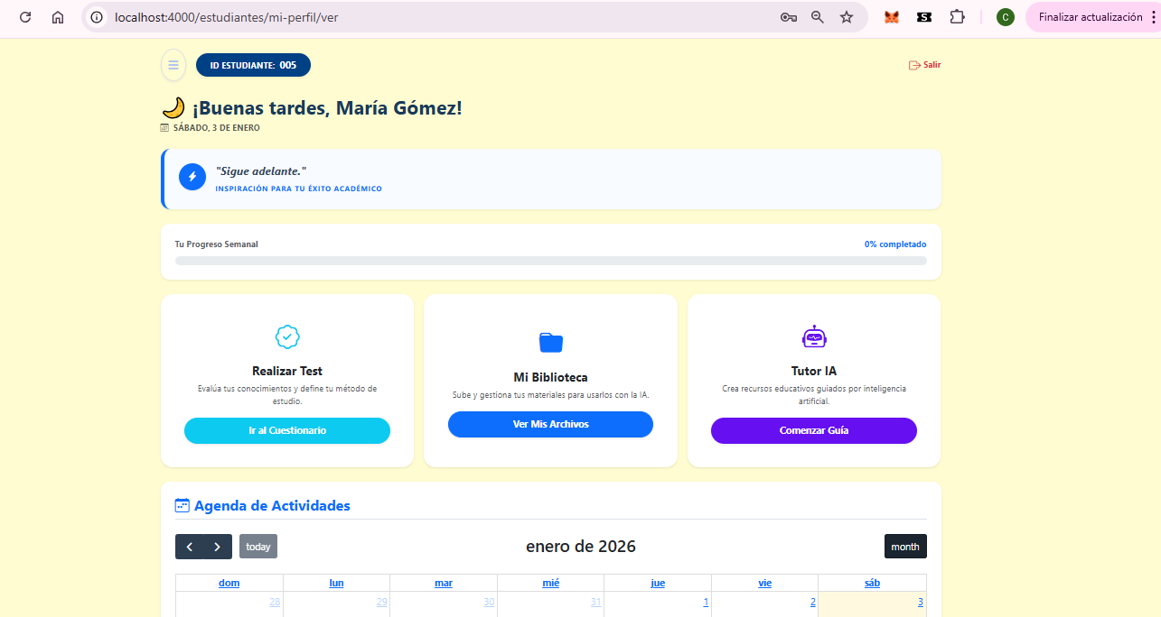

Para comprobar que el registro a tenido éxito, vamos a la zona de acceso administrador, en el caso de que se pongan mal los datos, salta una notificación.

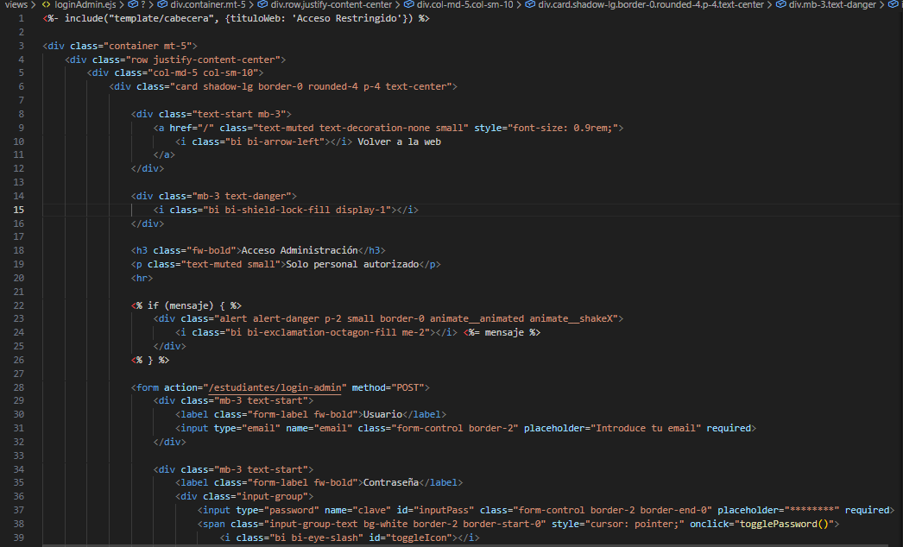

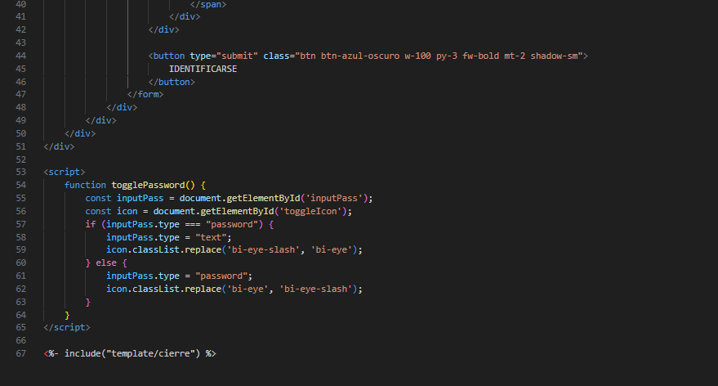

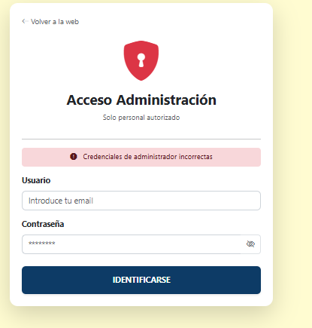

Una vez se ponen bien los datos accedemos y podemos ver la lista de todos los estudiantes registrados, y comprobamos que sale el último que se acaba de registrar y sus datos, desde aquí podemos modificar sus datos o eliminar al estudiante.

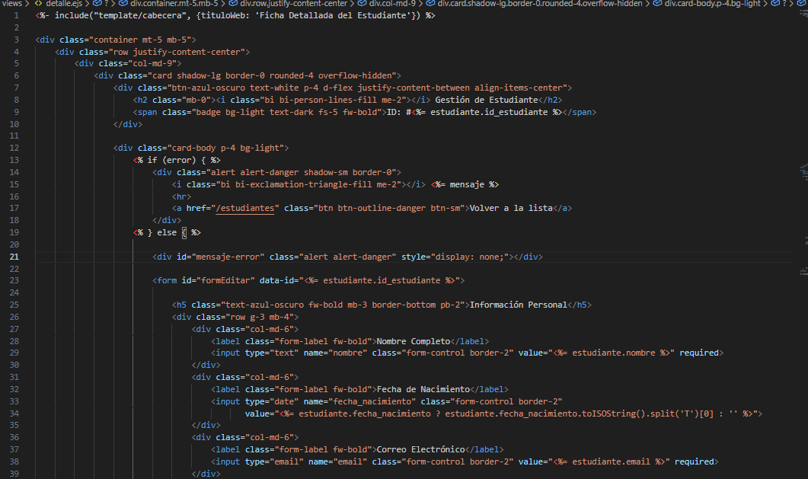

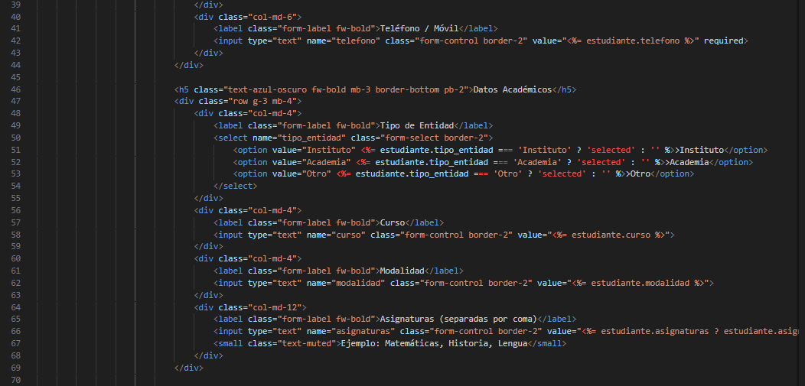

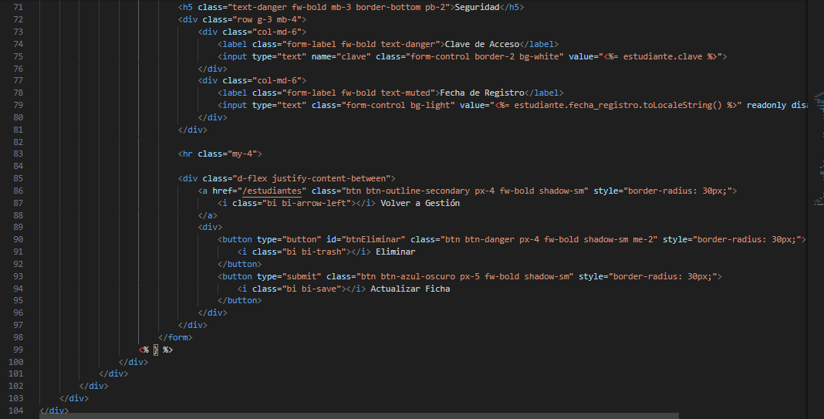

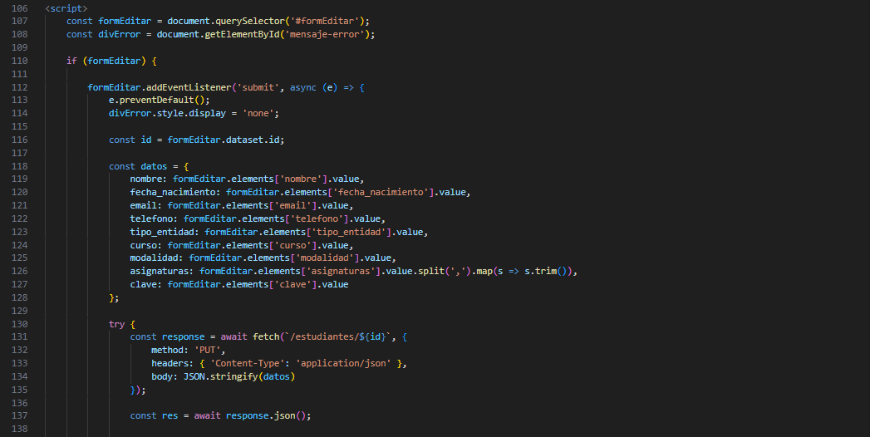

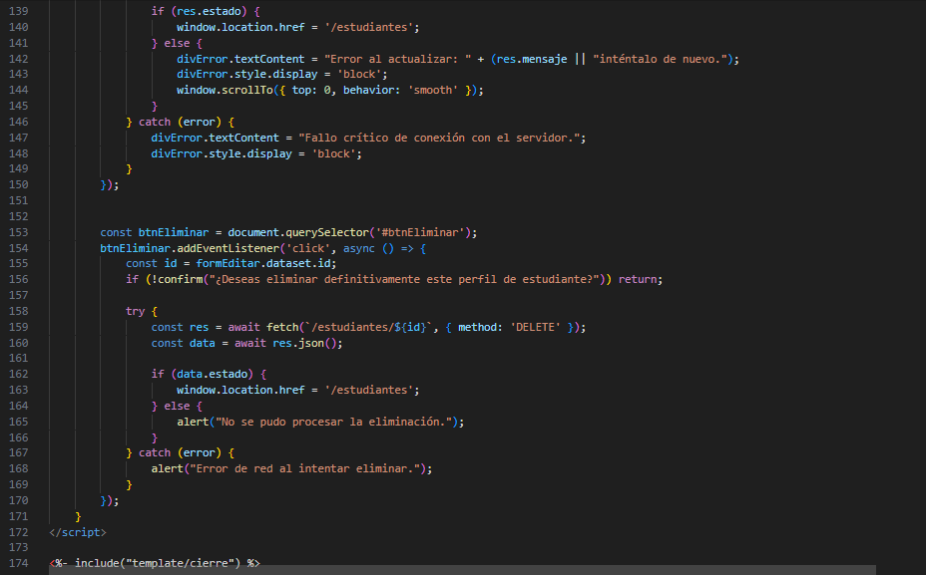

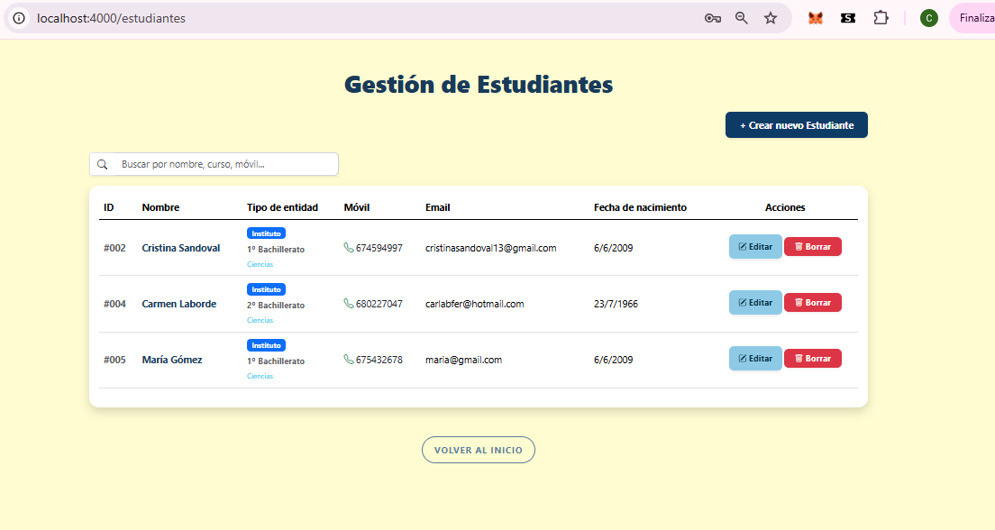

Nos hemos metido en el Id #002 y hemos cambiado el nombre

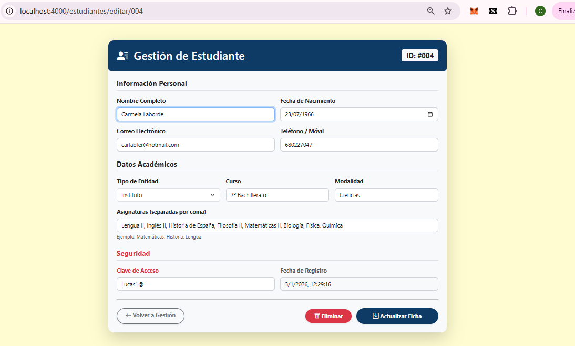

Le damos a actualizar ficha y comprobamos que efectivamente se ha actualizado el nombre del estudiante con ID#002

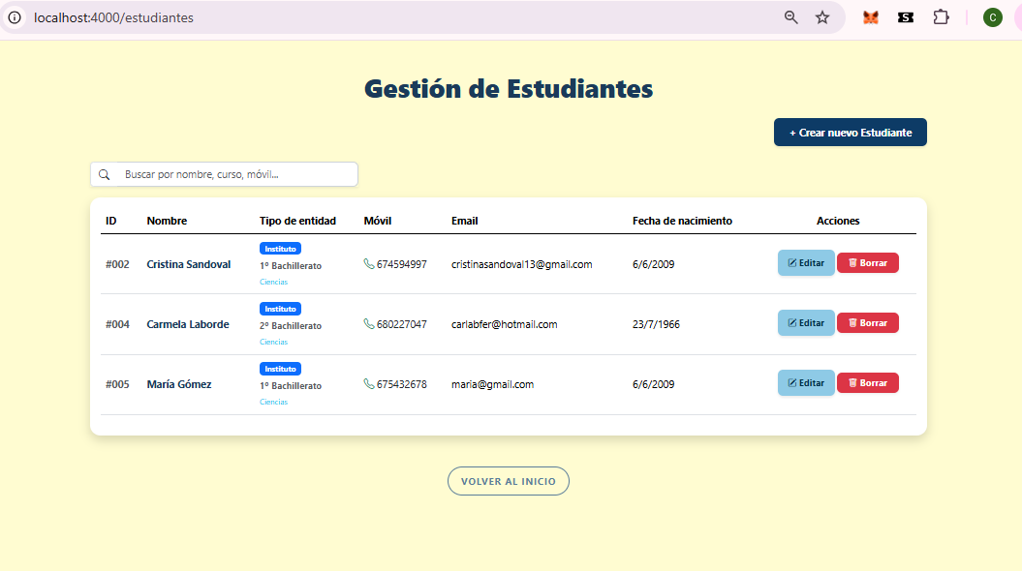

Para cuando haya muchos estudiantes he puesto una lupa para buscar, se puede buscar por nombre, por tipo de entidad, por móvil…

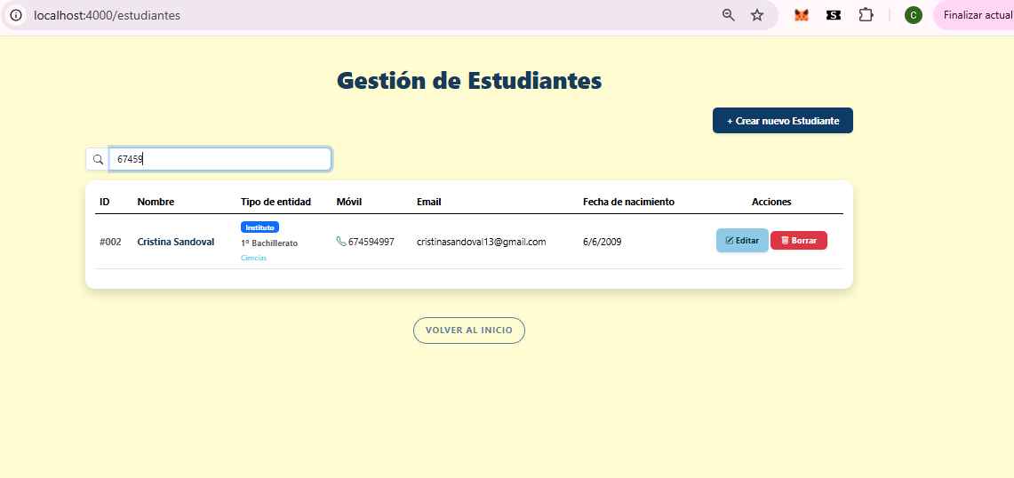Por último, si queremos borrar un estudiante nos salta un mensaje preguntado si estamos seguro que deseamos eliminarlo, en el caso de darle que sí, se elimina definitivamente.

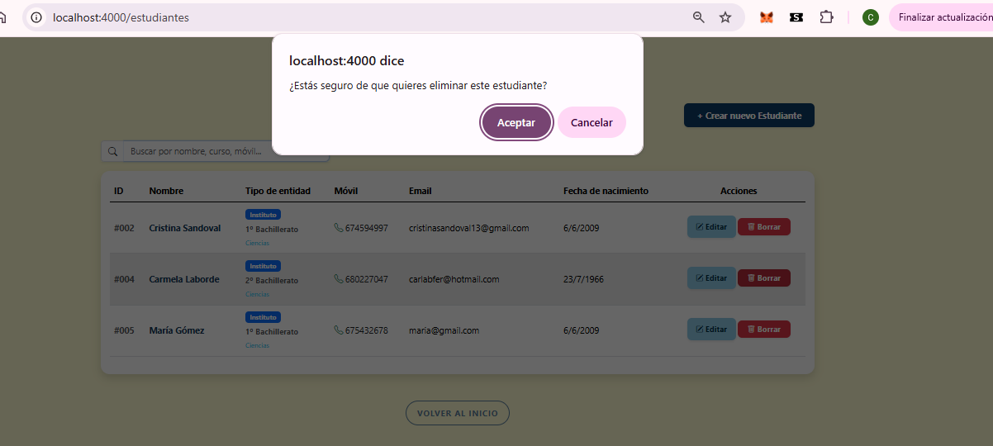

Hemos borrado al estudiante con ID #002

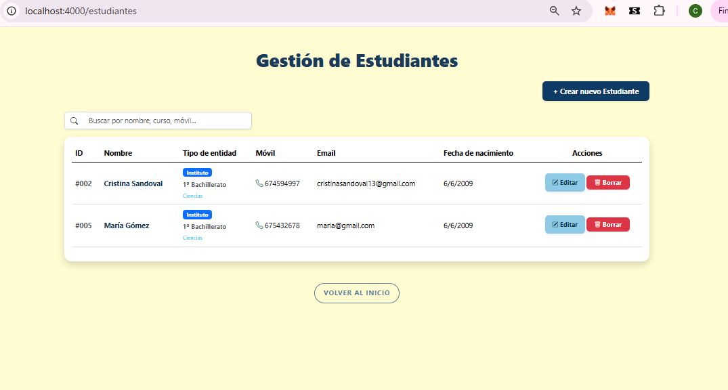

Volvemos de nuevo a la pagina principal del estudiante cuando inicia sesión, arriba a la izquierda se ve su id, debajo hay un saludo con su nombre y la fecha y a continuación un mensaje motivacional que se va actualizando.

La barra de progreso semanal es con las tareas, deberes, trabajos… que estén en el calendario por semanas y no estén marcados como completados, después lo vemos.

Y lo siguiente es la parte importante, tenemos la opción de realizar test para saber el método de estudio, mi biblioteca donde el estudiante puede subir el material que necesite o consultar los recursos creados y Tutor IA donde crear esos recursos.

Arriba del todo a la izquierda en las 3 rayitas tenemos el acceso a mis métodos, añadir evento y mis eventos, desde el calendario también se pueden ver los eventos, añadir cualquier evento y marcar como completado un evento.

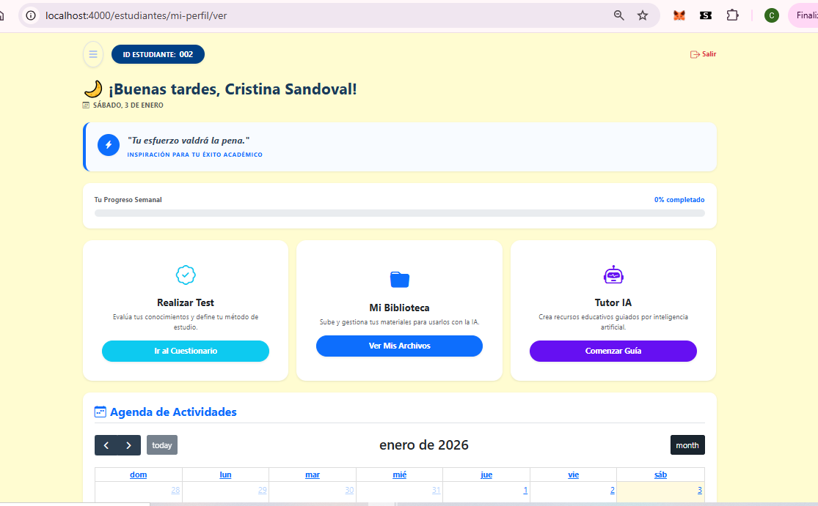

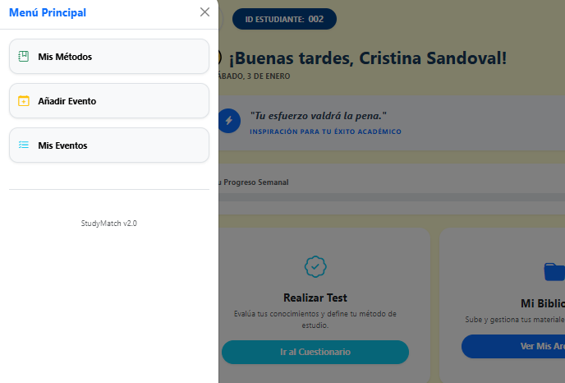

Como se ve no hay ningún metodo sugerido, voy a pedir uno rellenando el cuestionario.

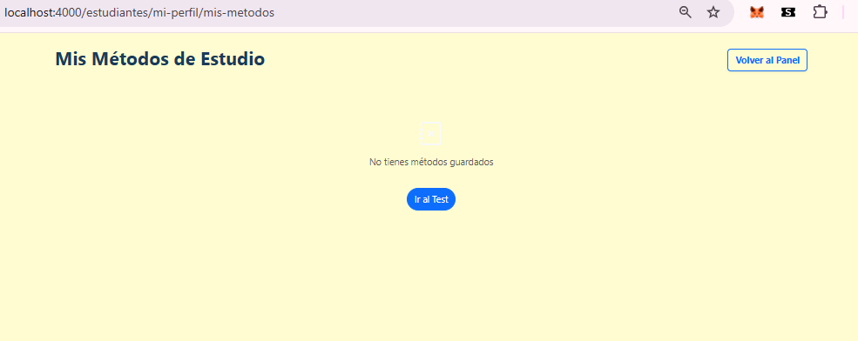

Rellenamos el test, en la asignatura sale un desplegable con todas las asignaturas que han sido registradas en el formulario.

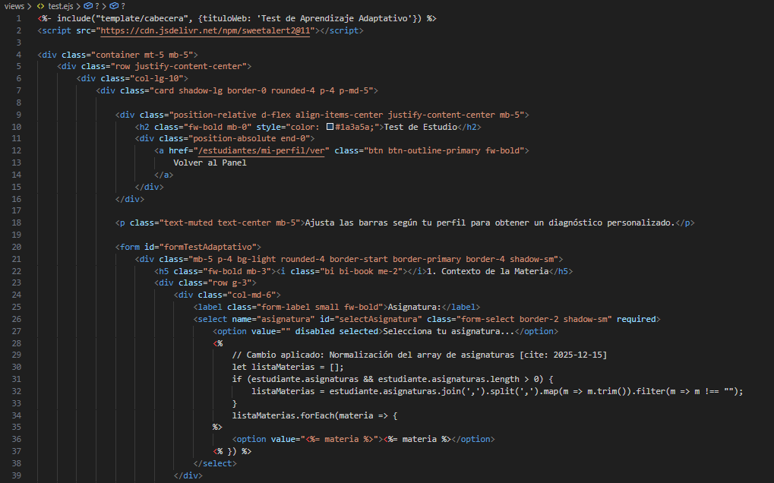

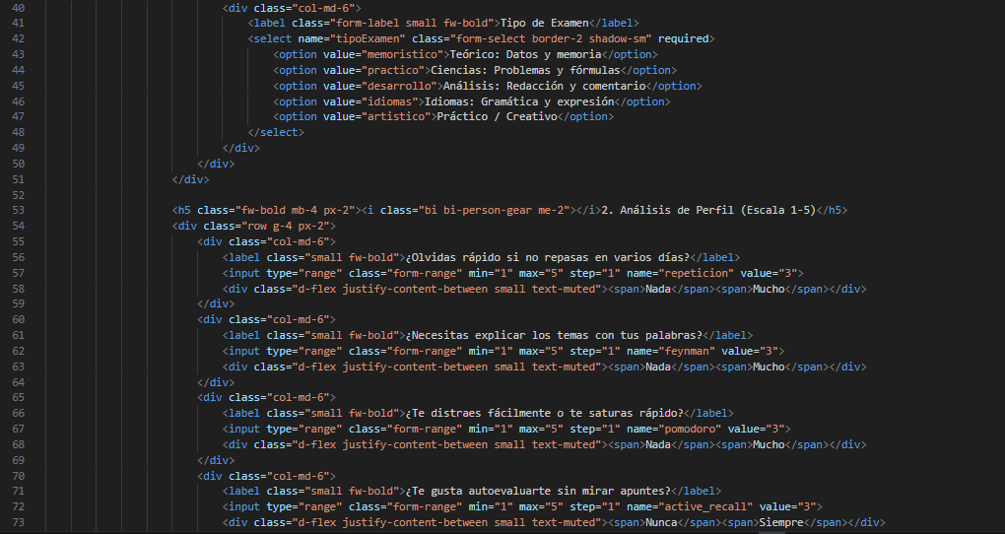

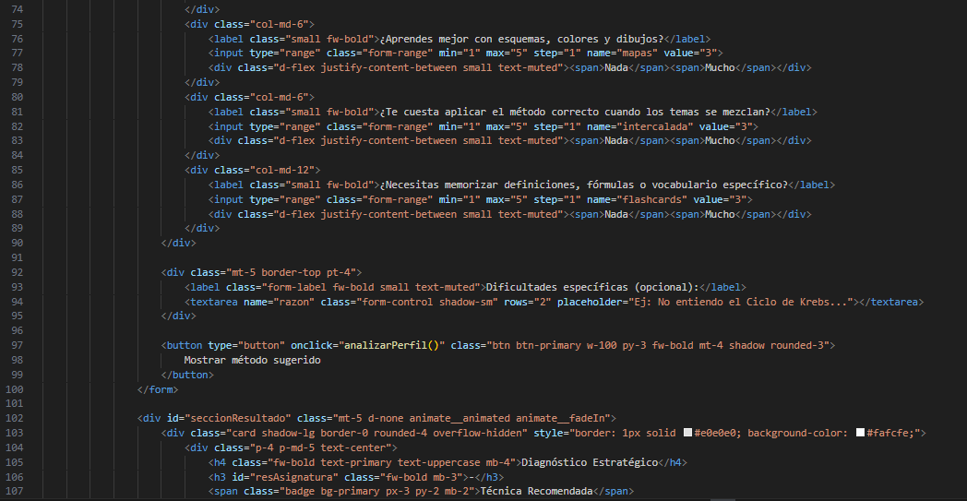

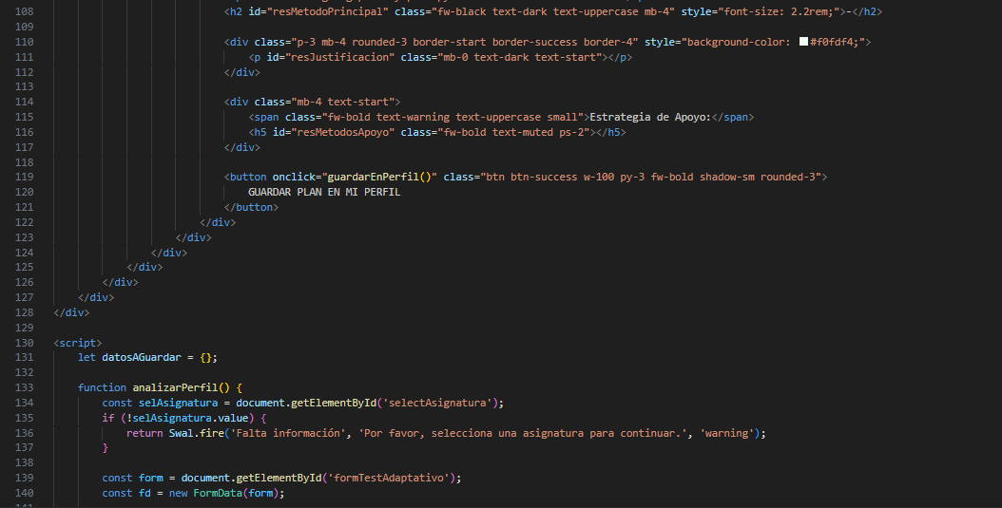

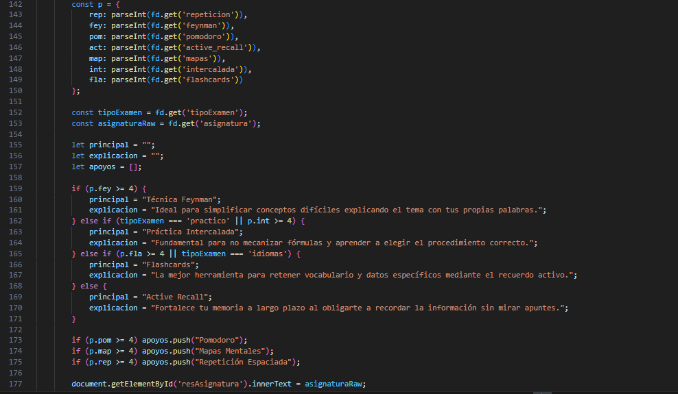

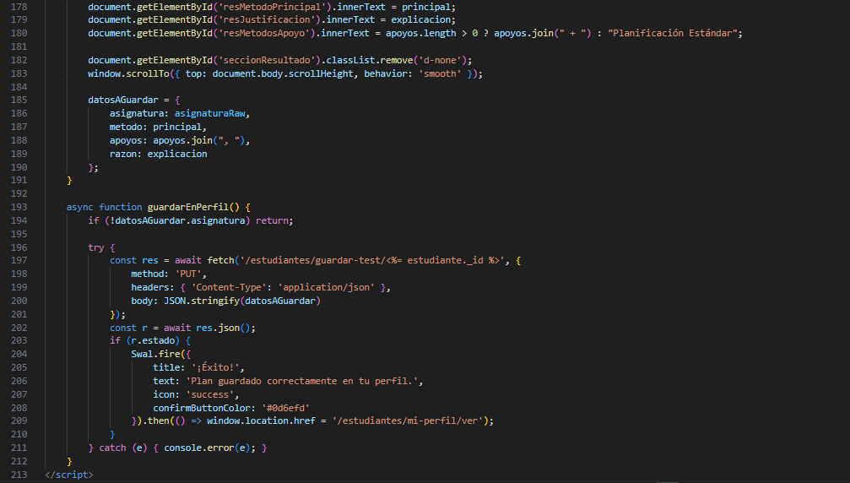

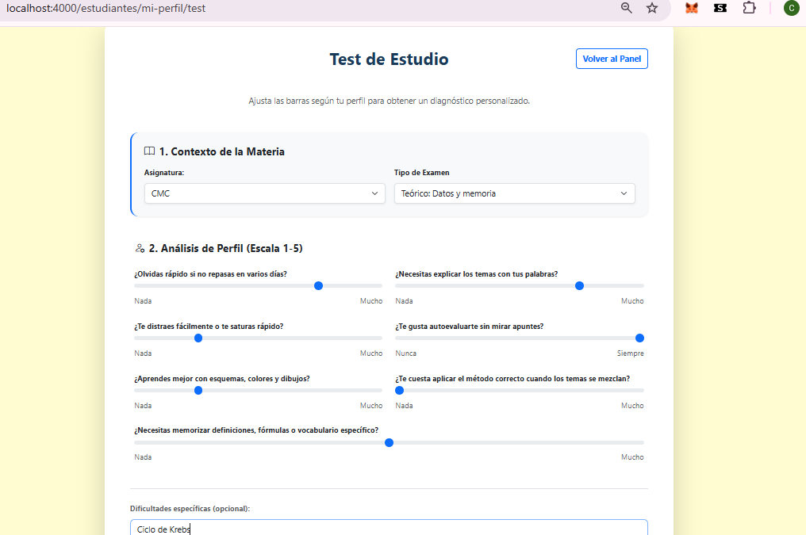

Le damos mostrar método sugerido y nos sale

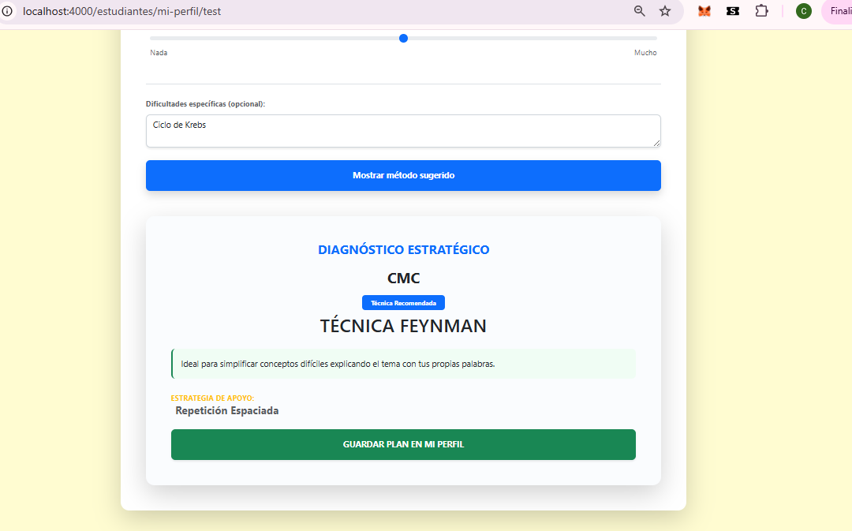

Si queremos podemos guardar el método en nuestro perfil, si no pues no se guarda, en este caso lo vamos a guardar y comprobar que nos sale.

Nos sale un mensaje confirmando que el método se ha guardado con éxito.

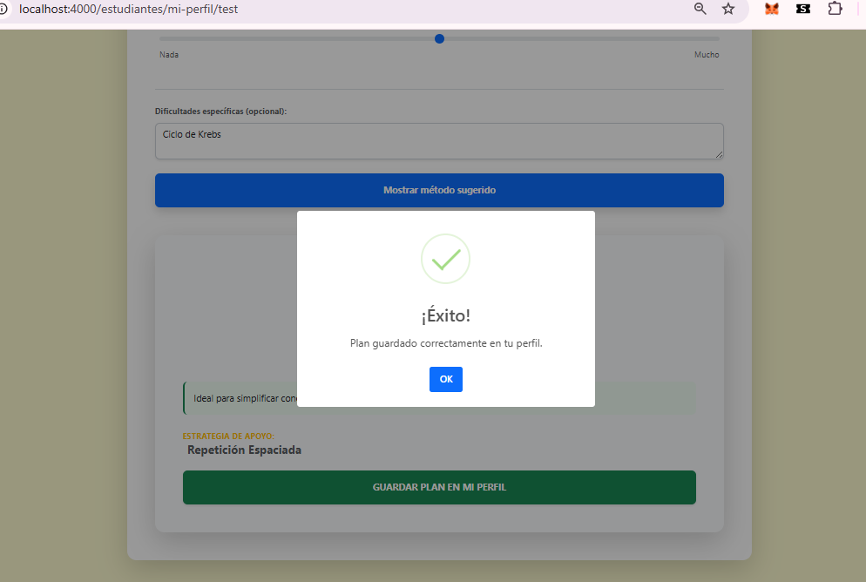

Ahora en mis métodos podemos ver que sale

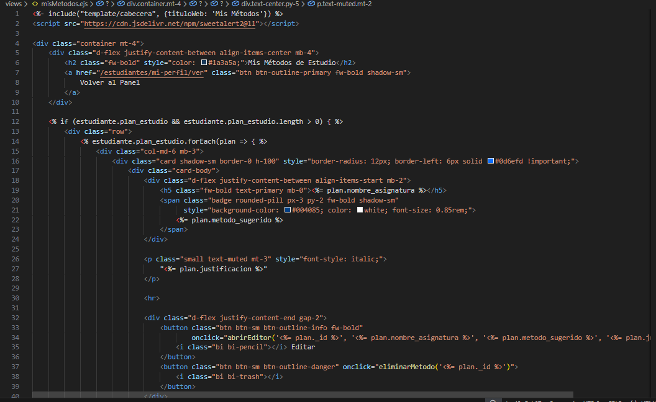

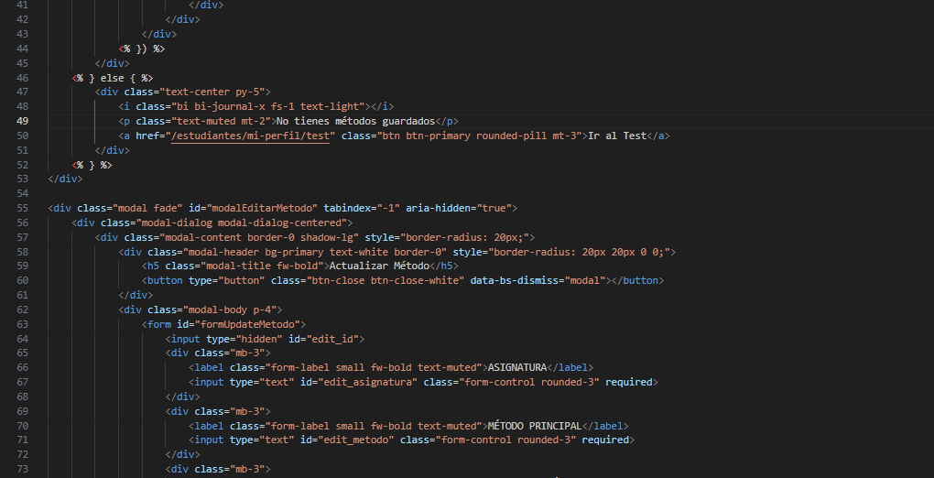

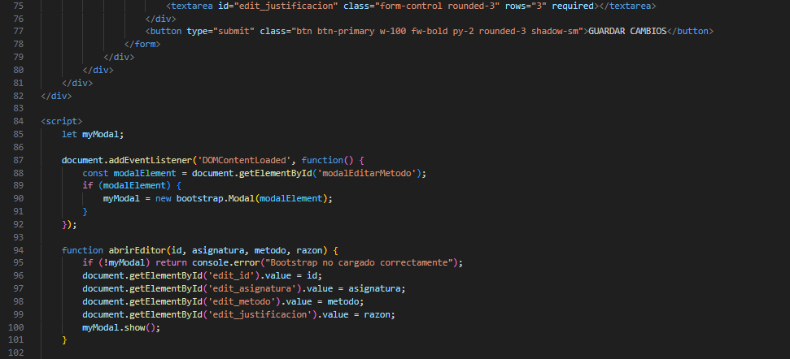

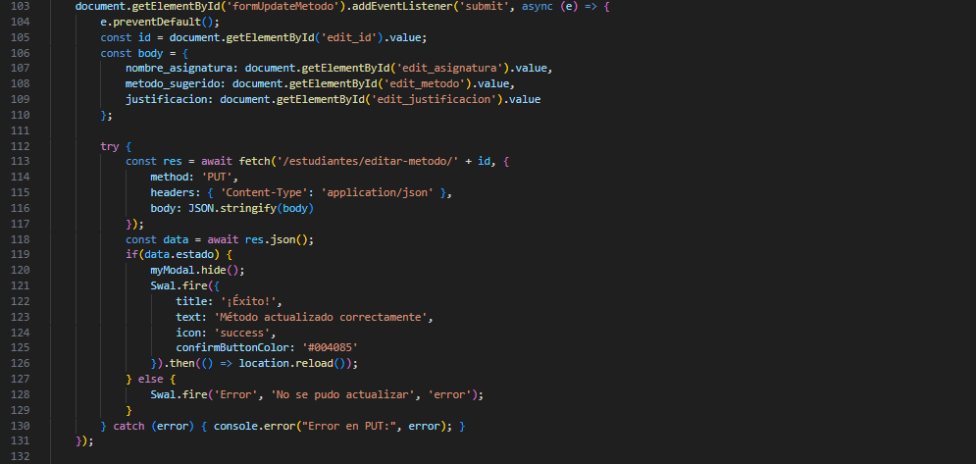

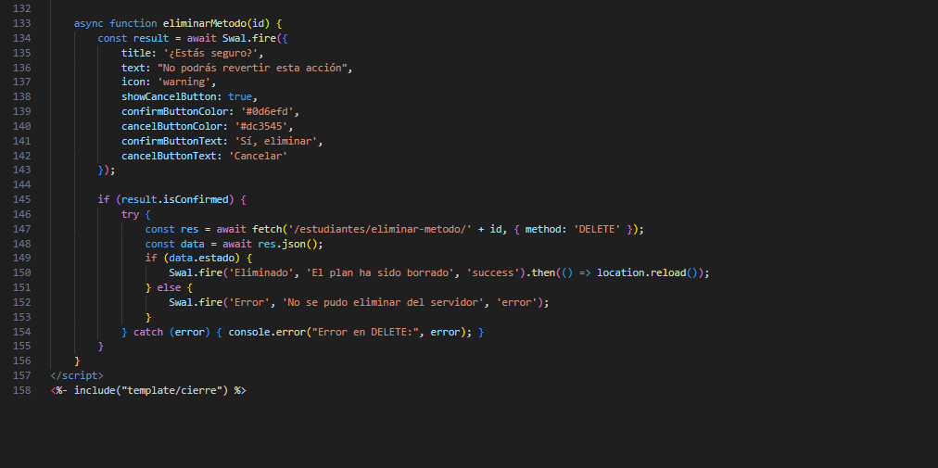

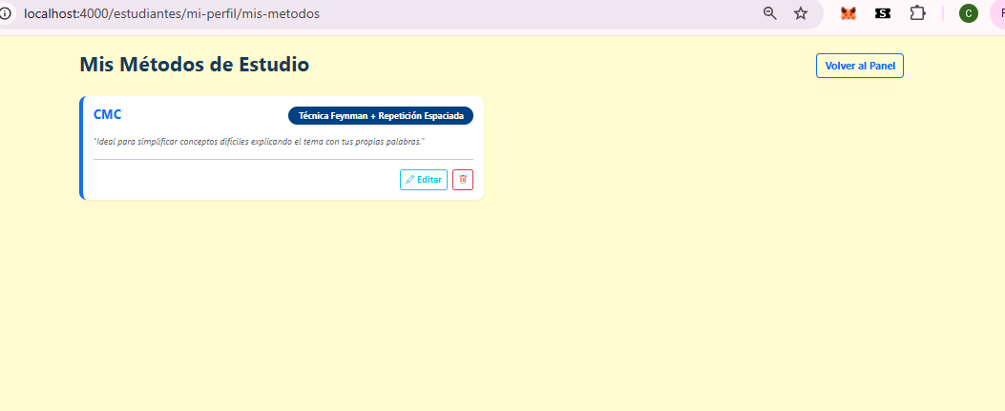

Y podemos editarlo y borrarlo si queremos.

Si le damos a añadir evento y pulsamos directamente en un día, nos sale para añadir el evento.

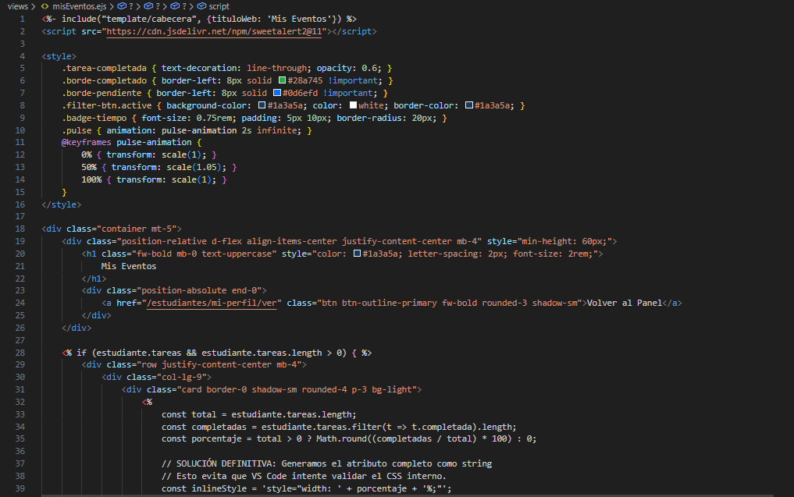

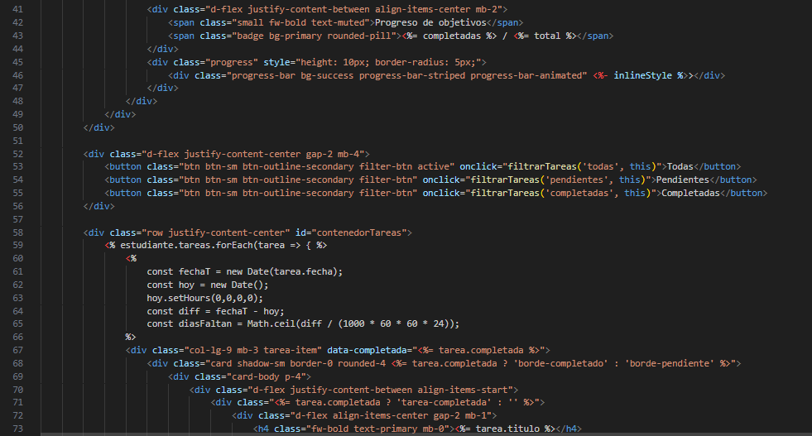

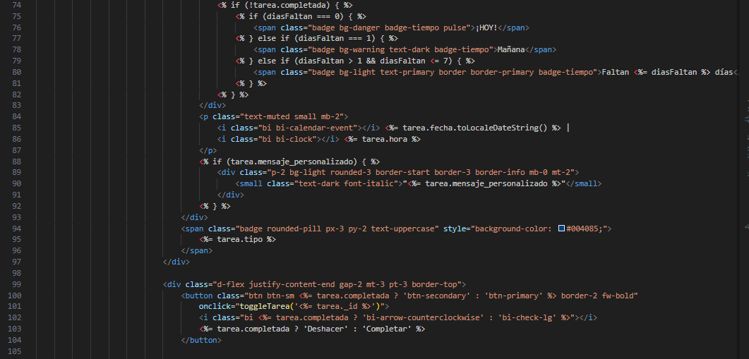

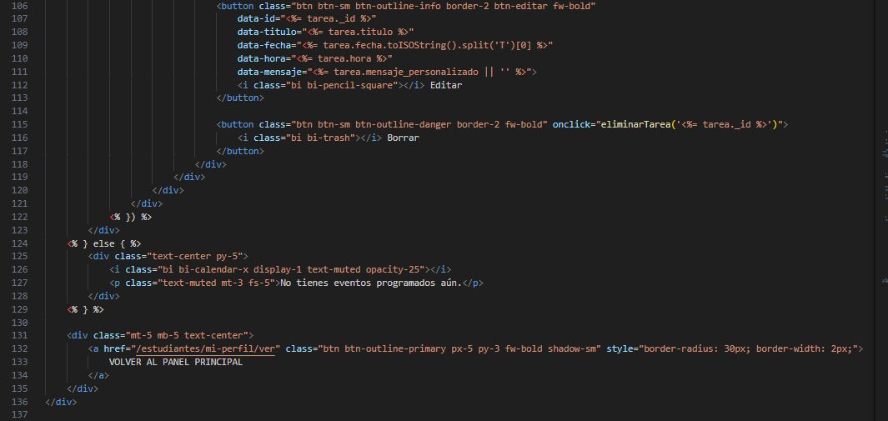

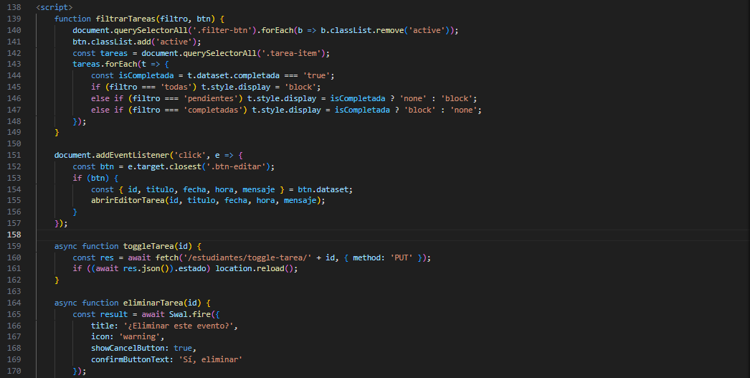

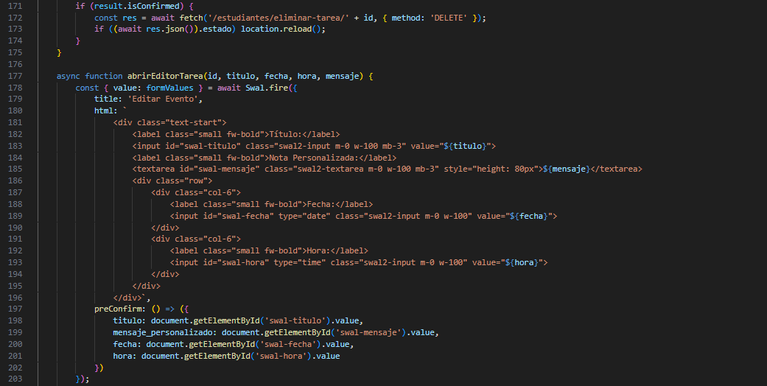

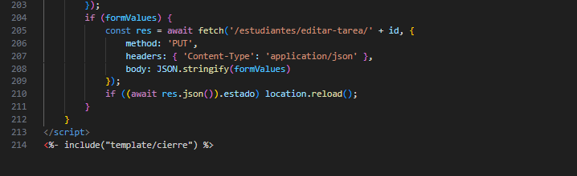

Como podemos ver los eventos los he puesto por colores, rojo para los exámenes, azul para los trabajos, amarillo para los deberes y gris para los avisos, de este color es como se marcan en el calendario y del color que salen las notificaciones de cada cosa.

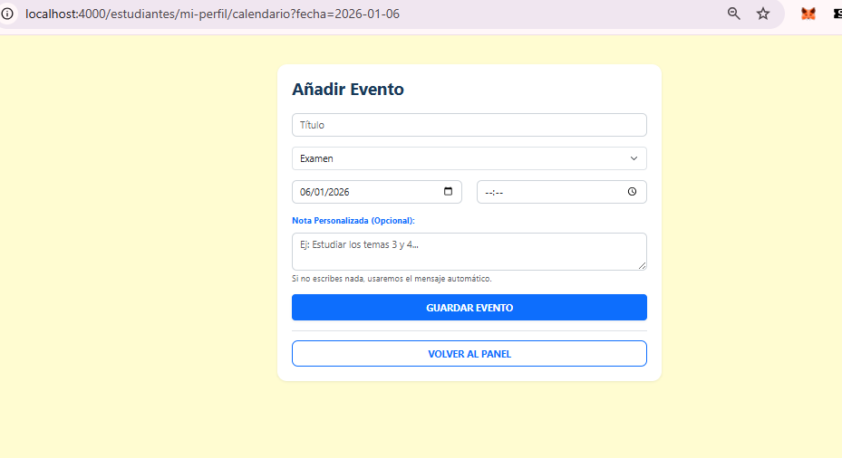

Una vez lo guardemos ya nos sale en el calendario, si ponemos una nota personalizada es la que saldrá en las notificaciones sino saldrá la que esta puesta por defecto, he puesto que se avise al estudiante desde 3 días antes si los deberes/trabajos no salen marcados como completados.

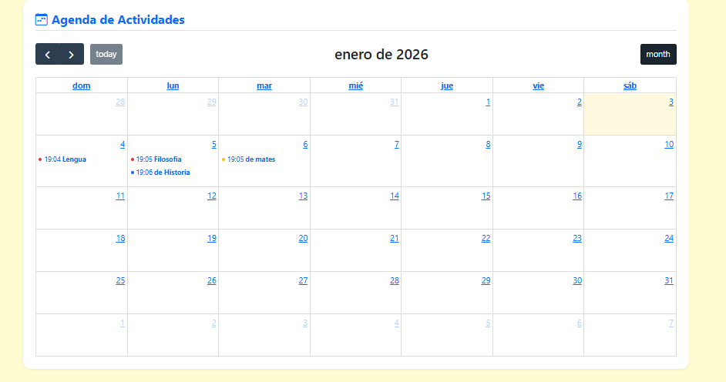

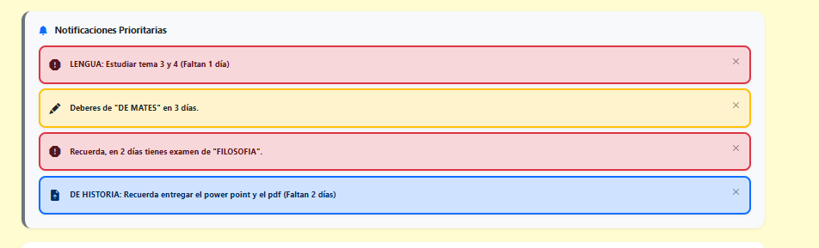

Voy a completar lo que tengo esta semana para que la barra de progreso se actualice

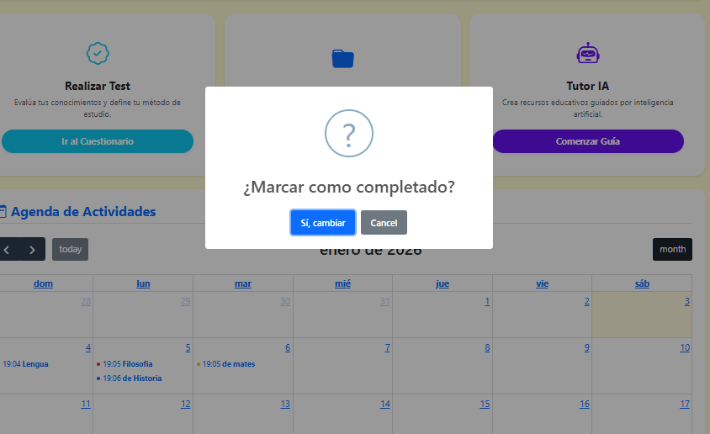

Como vemos ya sale marcado como completado y la barra de progreso semanal actualizada

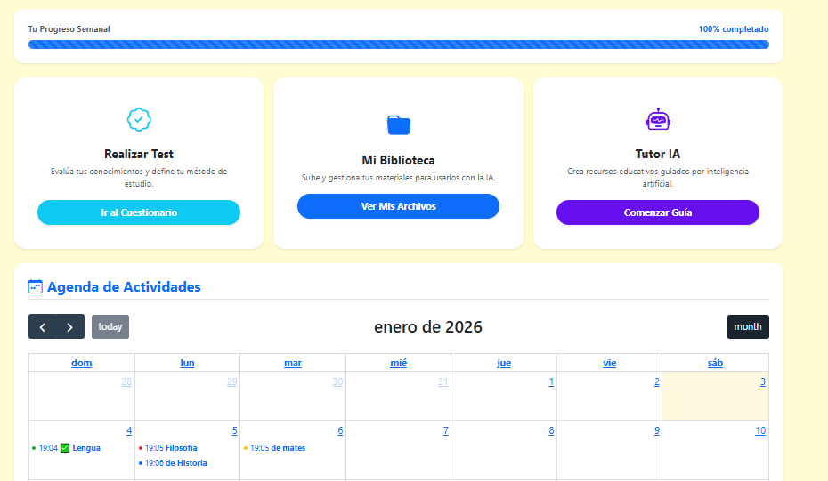

Si nos hemos equivocado marcando la que no es podemos desmarcarlo y ponerlo de nuevo como pendiente pulsado en la tarea en el calendario

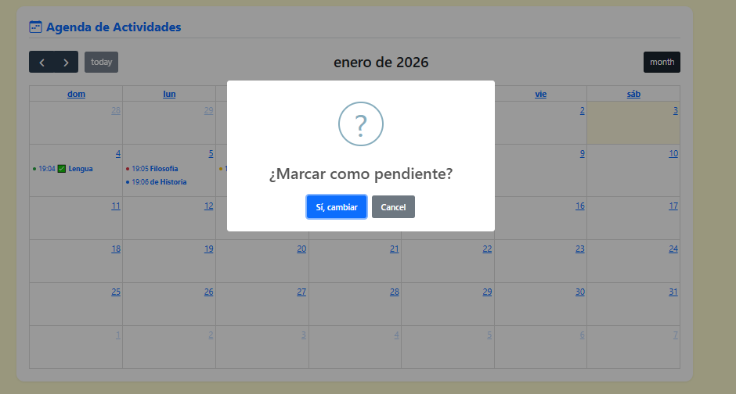

Se vuelve a poner pendiente y se actualiza de nuevo la barra de progreso

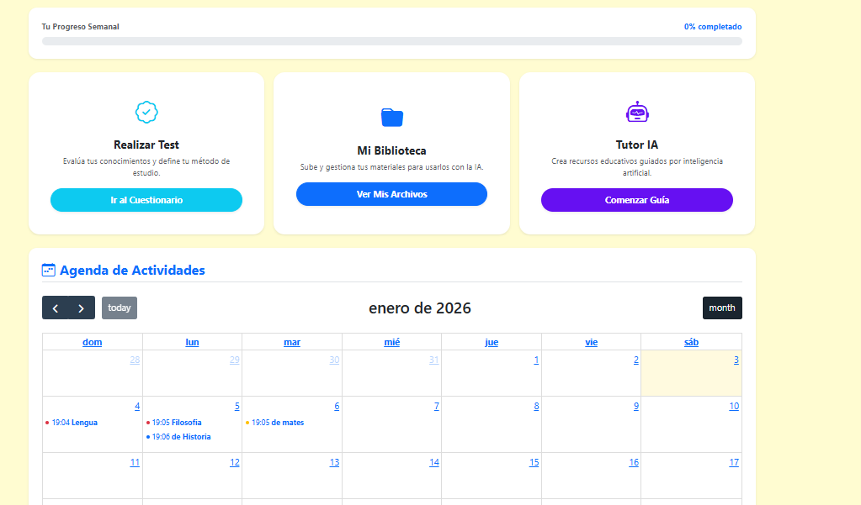

Si nos vamos a mis eventos podemos ver todos los eventos que se han añadido, los días que faltan para que se cumpla el plazo, el tipo de evento que es, así como la notificación personalizada si se ha puesto, desde aquí podemos modificar o eliminar el vento y marcarlo como completado también.

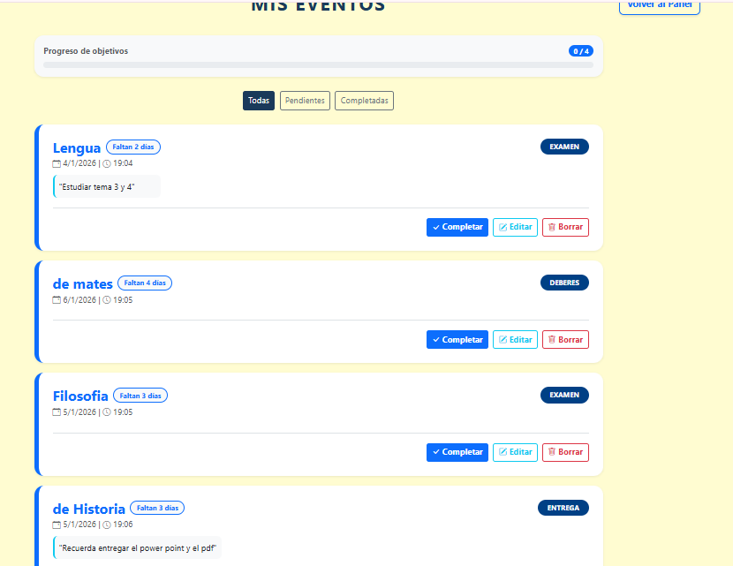

Vamos a editar por ejemplo el examen de lengua, poniendo que hay que estudiar otros temas

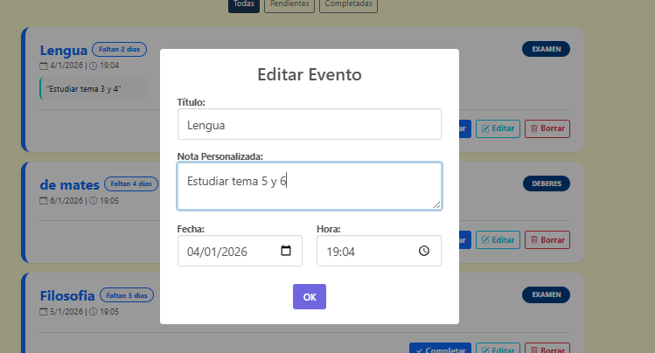

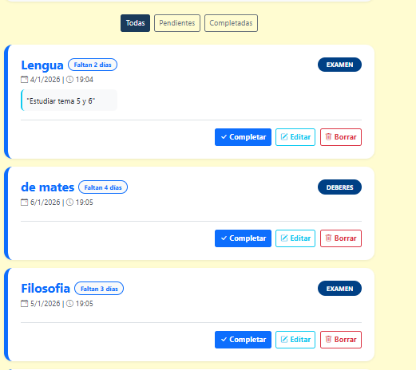

Y ahora vamos a borrar el examen de filosofía 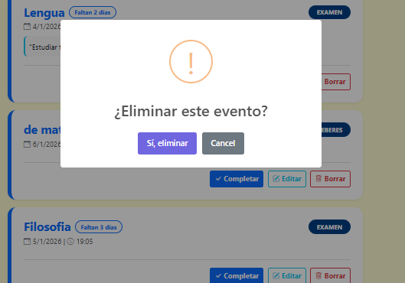

Y ya no sale

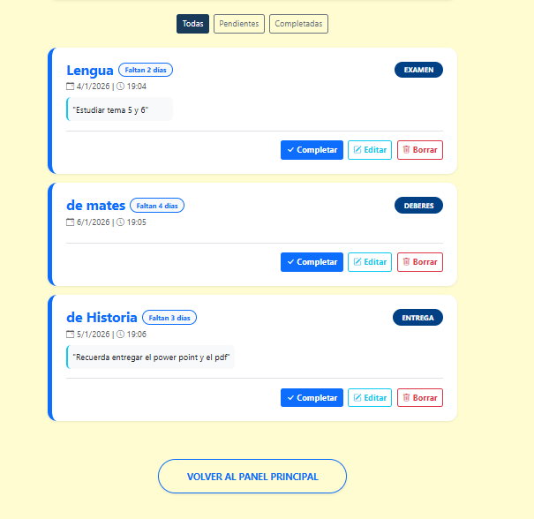

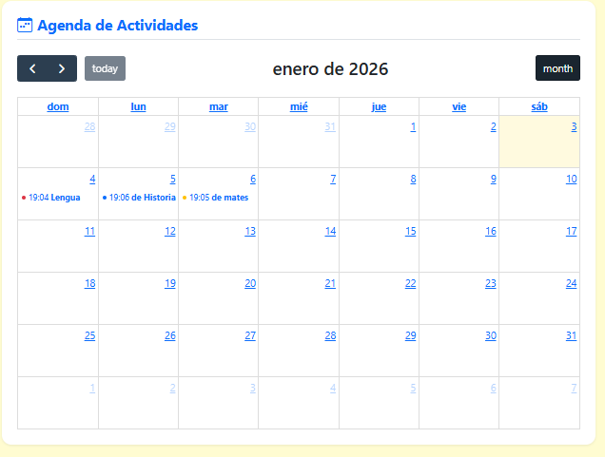

Vamos a ver ahora la subida de materiales

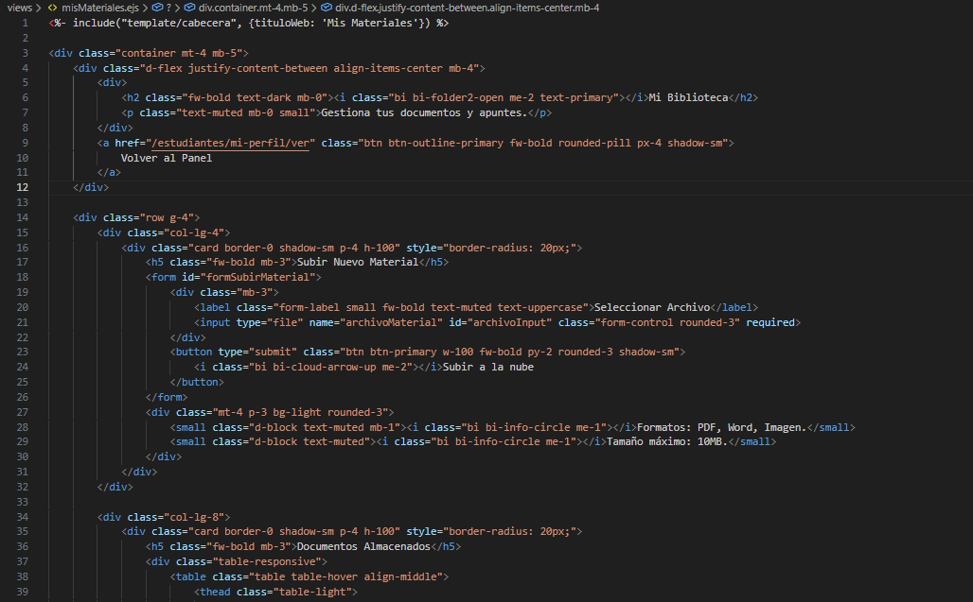

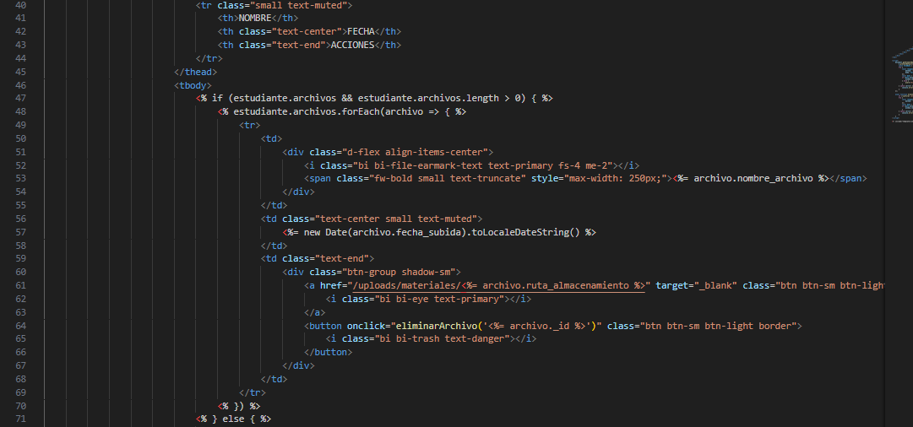

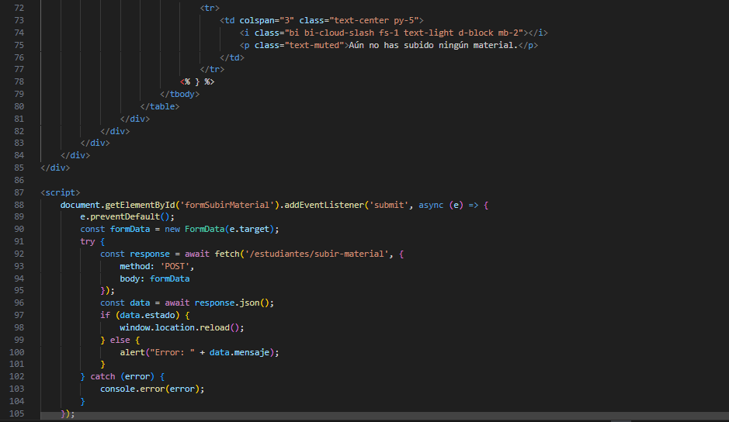

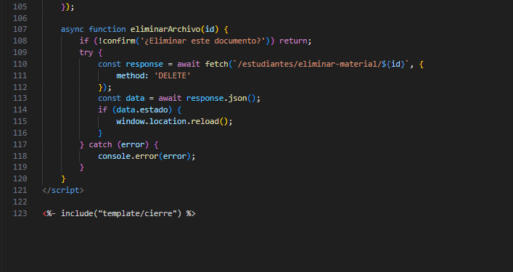

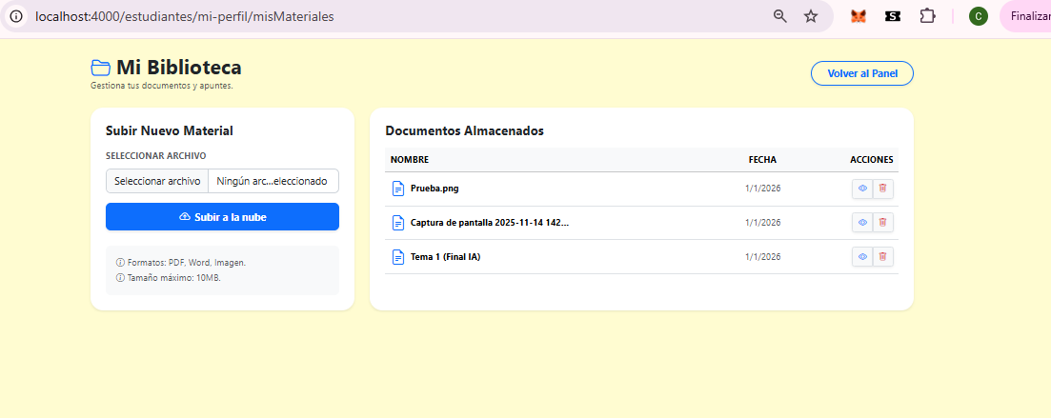

Desde hay una vez que están subidos, el estudiante puede borrarlos o descargárselos cuando necesite.

Por último, nos queda la creación de recursos con ayuda de IA, para ello primero hay que hacer el test y tener un método sugerido guardado.

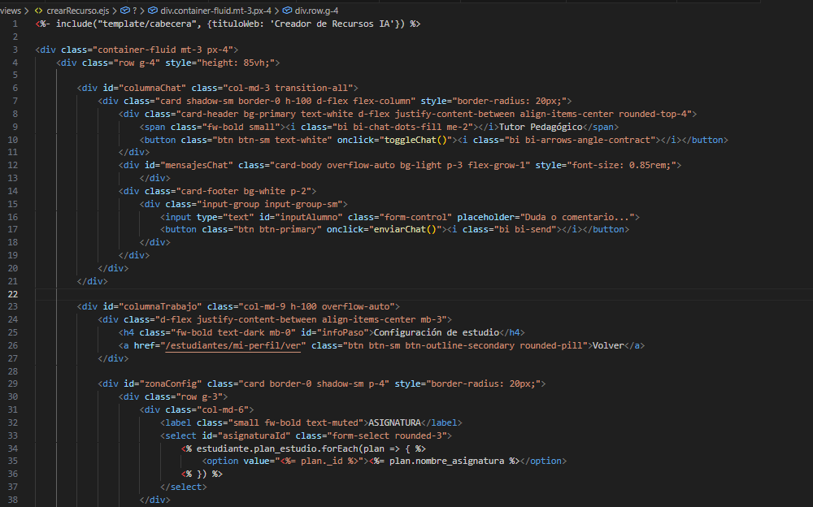

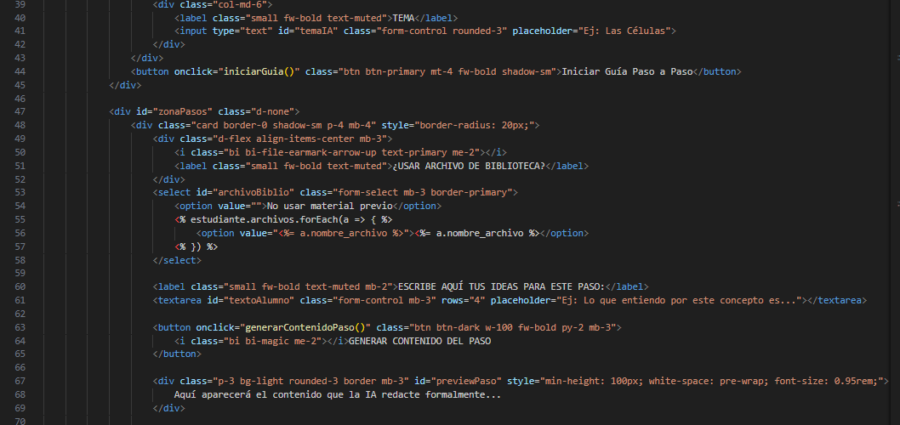

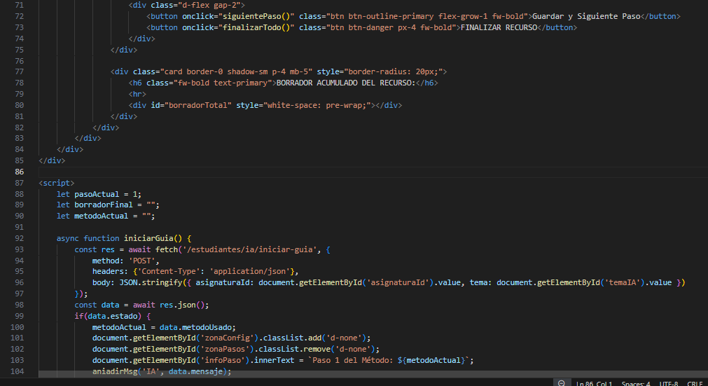

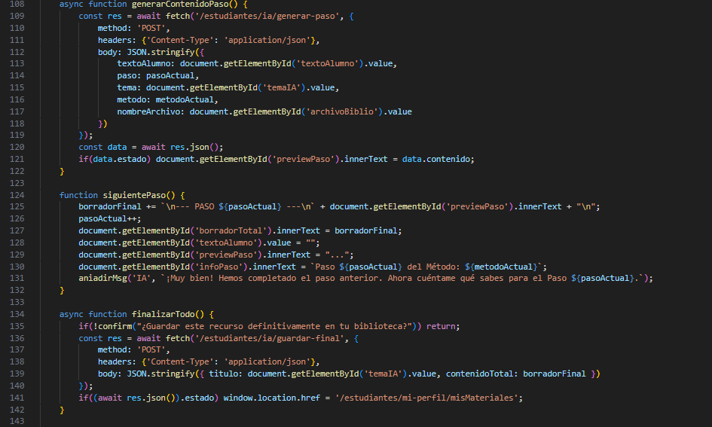

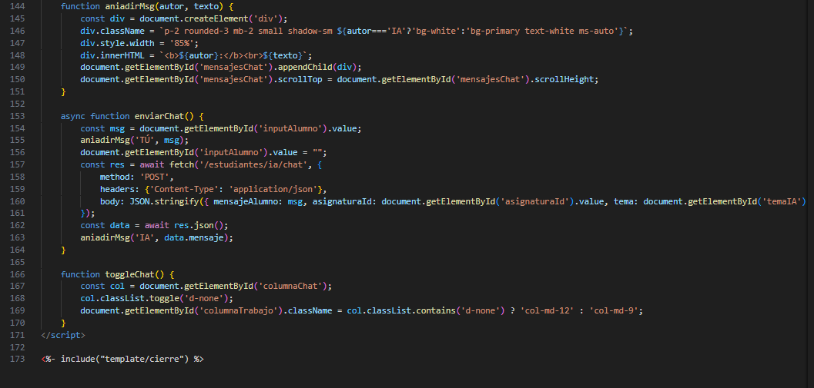

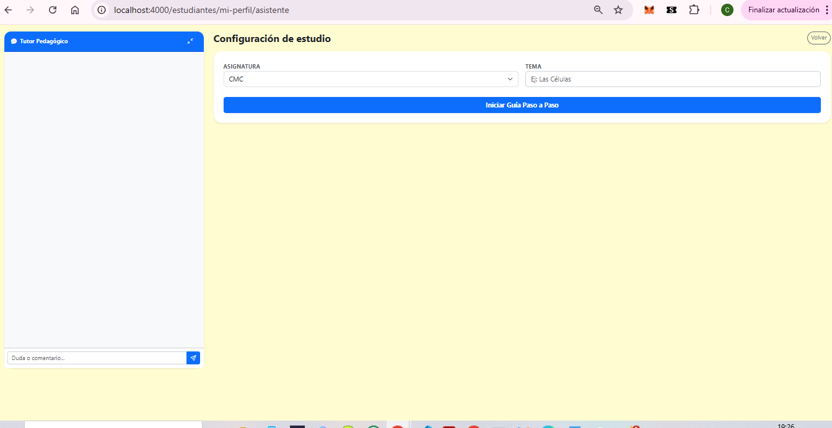

Aquí vemos un ejemplo del Tema 2 de CMC placas tectónicas, como la ia nos va guiando con la creación

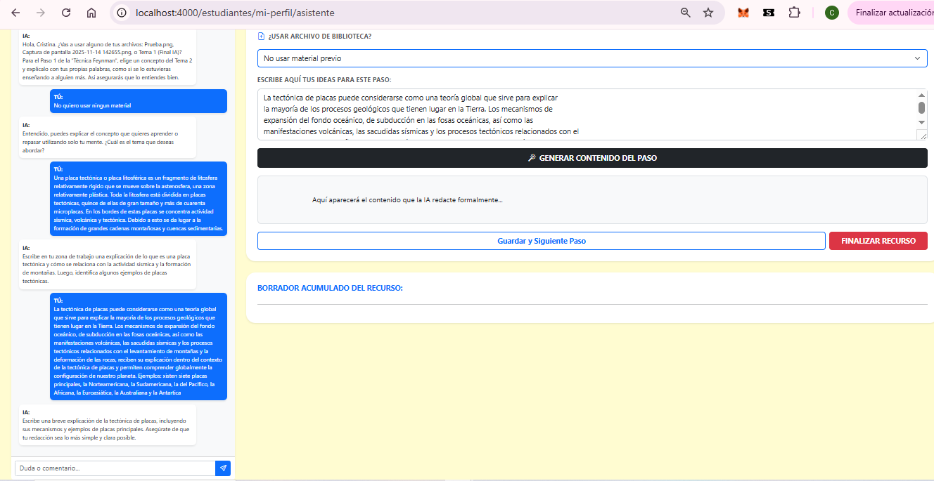

Cuando se termine, se le da a finalizar recursos y sale una notificación donde pregunta si quieres guardarlo definitivamente, si se le da que sí, se guarda, y luego podemos consultarlo en mi biblioteca

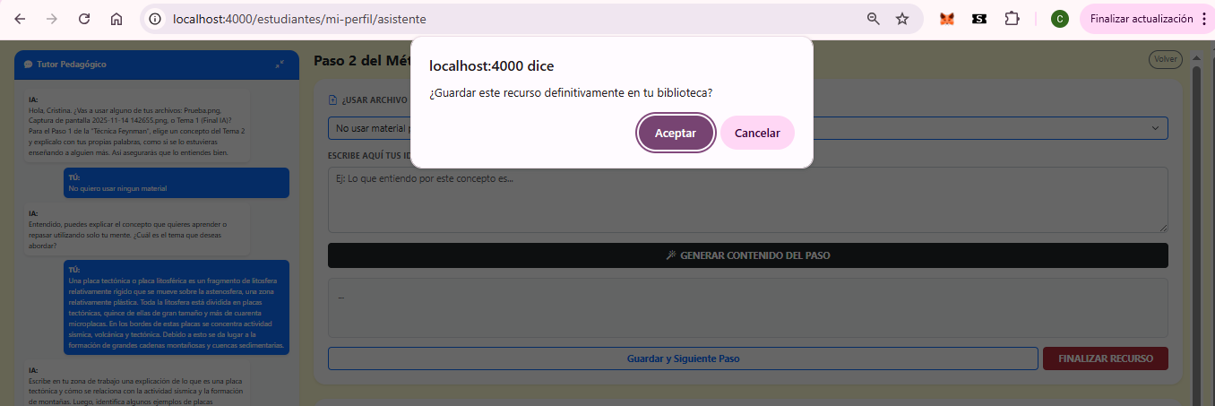

Podemos ver que ya sale

